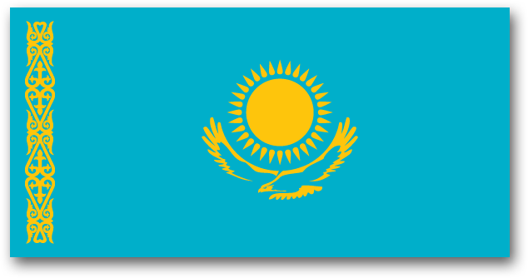

Ту – мемлекеттің егемендік пен біртұтастықты білдіретін басты рәміздерінің бірі. «Флаг» термині «vlag» деген нидерланд сөзінен шыққан және белгіленген көлем мен түстегі, әдетте елтаңба немесе эмблема түрінде бейнеленген, діңгекке немесе бауға бекітілген мата ұғымын білдіреді. Ту ежелден елдің халқын біріктіру және оны белгілі бір мемлекеттік құрылымға сәйкестендіру міндетін атқарып келеді.
Тәуелсіз Қазақстанның Мемлекеттік туы ресми түрде 1992 жылы қабылданды. Оның авторы – белгілі суретші Шәкен Ниязбеков.
Қазақстан Республикасының Мемлекеттік туы – ортасында шұғылалы күн, оның астында қалықтап ұшқан қыран бейнеленген тік бұрышты көгілдір түсті мата. Тудың сабының тұсында тік жолақ түрінде ұлттық өрнек нақышталған. Күн, оның шұғыласы, қыран және ұлттық өрнек бейнесі алтын түстес. Тудың ені мен ұзындығының арақатынасы – 1:2
Геральдика дәстүрінде әрбір түс белгілі бір ұғымды танытады. Мәселен, аспандай көк түс адам бойындағы адалдық, тазалық, сенімділік, мінсіздік сияқты қасиеттерді білдіреді. Сонымен қатар, көк түс түркі мәдениетінде терең символдық мәнге ие. Ежелгі түркілер аспанды тәңір-атаға балаған, ал олардың көк туы арғы ата-бабаларға деген адалдықты бейнеледі. Қазақстанның Мемлекеттік туында ол ашық аспанды, бейбітшілікті, игілікті білдірсе, түстің біркелкілігі еліміздің тұтастығын меңзейді.
Геральдика қағидаттарына сәйкес, күн байлық пен молшылықты, өмірді және күш-қуатты бейнелейді. Сондықтан еліміздің туындағы күн шапағы дәулеттілік пен бақуаттылықтың символы – алтын масақ пішінінде берілген. Қазақстанның мемлекеттік атрибутикасында күннің бейнеленуі еліміздің жалпыадамзаттық құндылықтарды қастерлейтінін дәлелдейді және жас мемлекеттің жасампаздық күш-қуатын, серіктестік пен ынтымақтастық үшін әлемнің барлық еліне ашық екенін айғақтайды..
Қыран (бүркіт) бейнесі – көптеген халықтардың елтаңбалары мен туларында ерте кезден бері қолданылып келе жатқан басты геральдикалық атрибуттардың бірі. Бұл бейне әдетте биліктің, қырағылық пен мәрттіктің символы ретінде қабылданады. Күн астында қалықтаған бүркіт мемлекеттің қуат-күшін, оның егемендігі мен тәуелсіздігін, биік мақсаттар мен жарқын болашаққа деген ұмтылысын танытады. Бүркіт бейнесі еуразиялық көшпенділердің дүниетанымында айрықша орын алады және олардың түсінігінде бостандық пен адалдық, өрлік пен ерлік, қуат пен ниет тазалығы тәрізді ұғымдармен ұштасып жатады. Алтын бүркіт кескіні жас егемен мемлекеттің әлемдік өркениет биігіне деген ұмылысын көрсетеді.
Мемлекеттік тудың сабының тұсына тігінен ұзына бойына кескінделген ұлттық өрнектер – оның маңызды элементі. Қазақ ою-өрнектері – дүниені көркемдік тұрғыдан қабылдаудың халықтың эстетикалық талғамына сай келетін ерекше бір түрі. Түрлі формалар мен желілер үйлесімін танытатын өрнектер халықтың ішкі әлемін ашып көрсететін мәнерлі көркемдік құрал болып саналады. Тудың сабын жағалай салынған ұлттық өрнектер Қазақстан халқының мәдениеті мен дәстүрін символдық тұрғыда бейнелейді.

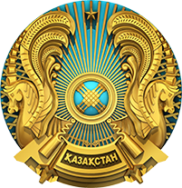

Елтаңба – мемлекеттің басты рәміздерінің бірі. Елтаңба («герб») термині немістің «erbe» (мұра) деген сөзінен шыққан. Мемлекеттің мәдени және тарихи дәстүрін бейнелейтін символдық мәні бар үйлесімді пішіндер мен заттардың мирастық ерекшелік белгісін білдіреді.
Қазіргі Қазақстан аумағын мекендеген қола дәуірінің көшпенділері кейін графикалық ұғымы «таңба» деп аталған ерекше символ-тотем арқылы өздерін танытқанына тарих куәлік етіп отыр. Алғаш рет бұл термин Түрік қағанаты тұсында қолданыла бастаған.
Егеменді Қазақстанның Елтаңбасы 1992 жылы ресми түрде қабылданды. Оның авторлары – белгілі сәулетшілер Жандарбек Мәлібеков пен Шот-Аман Уәлиханов.
Қазақстан Республикасының Мемлекеттік елтаңбасы дөңгелек нысанды. Бұл – Ұлы дала көшпенділері айрықша қастер тұтқан өмір мен мәңгіліктің символы.
Мемлекеттік елтаңбаның орталық геральдикалық элементі – көгілдір түс аясындағы шаңырақ (киіз үйдің жоғарғы күмбез тәрізді бөлігі) бейнесі. Шаңырақты айнала күн сәулесі секілді тараған уықтар шаншылған. Шаңырақтың оң жағы мен сол жағына аңыздардағы қанатты пырақтар бейнесі орналастырылған. Жоғарғы бөлігінде – көлемді бес бұрышты жұлдыз, ал төменгі бөлігінде «Қазақстан» деген жазу бар. Жұлдыздың, шаңырақтың, уықтардың, аңыздардағы қанатты пырақтардың бейнесі, сондай-ақ «Қазақстан» деген жазу – алтын түстес.
Көк күмбезін еске салатын және Еуразия көшпенділерінің дәстүрлі мәдениетінде тіршіліктің негізгі бастауының бірі боп саналатын шаңырақ – киіз үйдің басты жүйе құраушы бөлігі. Республиканың Мемлекеттік елтаңбасындағы шаңырақ бейнесі – елімізді мекендейтін барлық халықтардың ортақ қонысының, біртұтас Отанының символы. Шаңырақтың мықтылығы мен беріктігі оның барлық уықтарының сенімділігіне байланыстылығы секілді, Қазақстанда бақытқа жету әрбір азаматтың аман-есендігіне байланысты.
Аңыздағы қанатты тұлпарлар Мемлекеттік елтаңбадағы өзекті геральдикалық элемент болып саналады. Бағзы замандағы тұлпар бейнесі батылдықты, сенімділікті және ерік күшін танытады. Пырақтың қанаты Қазақстанның көпұлтты халқының қуатты және гүлденген мемлекет құру туралы ғасырлар бойғы тілегін аңғартады. Олар – шынайы ой-арман мен ұдайы жетілуге және жасампаз дамуға ұмтылыстың көрінісі. Сонымен қатар, арғымақтың алтын қанаттары алтын масақты еске салады, қазақстандықтардың еңбексүйгіштігін және еліміздің материалдық игілігін танытады.
Өткен ғасырларда мүйіз көшпенділердің табынушылық ғұрыптарында, сонымен қатар, жауынгерлік тудың ұшына орнату үшін белсенді пайдаланылған. Көктің сыйын, жердің игілігін, жорықтың жеңісін әртүрлі жануарлардың мүйізі арқылы бейнелеу көптеген халықтардың символдық композицияларында елеулі орын алды. Сондықтан молшылық әкелетін мүйізі бар қанатты тұлпар семантикалық және тарихи түп-тамыры терең маңызды типологиялық образ болып саналады.
Республиканың Мемлекеттік елтаңбасындағы тағы бір деталь – бес бұрышты жұлдыз. Бұл символды адамзат ежелгі заманнан бері пайдаланып келеді, ол адамдардың ақиқат сәулесіне, барлық игі аңсарларға және мәңгілік құндылықтарға деген ұдайы ұмтылысын білдіреді. Мемлекеттік елтаңбада жұлдыздың бейнеленуі қазақстандықтардың әлемнің барлық халықтарымен ынтымақтастық пен серіктестік орнатуға ниетті ел болуға деген талпынысын танытады. Қазақстан тұрғындарының жүрегі мен құшағы бес құрлықтың өкілдері үшін қашанда ашық.
Елтаңбада қолданылған негізгі түс – алтынның түсі. Бұл – байлықтың, әділдіктің және кеңпейілділіктің символы. Сонымен қатар, көгілдір аспан түстес тудың түсі алтынның түсімен үйлесім тауып, ашық аспан, бейбітшілік және бақуат тіршілік ұғымдарын танытып тұр.

Гимн – мемлекеттің басты рәміздерінің бірі. Гректің «gimneo» сөзінен шыққан «гимн» термині «салтанатты ән» деген мағынаны білдіреді. Гимн ел азаматтарын тиімді әлеуметтік-саяси тұрғыдан топтастырып, этномәдени тұрғыдан теңдестіру үшін негізгі мәнге ие, маңызды дыбыстық рәміз саналады.
Тәуелсіз Қазақстанның тарихында еліміздің мемлекеттік гимні екі рет – 1992 және 2006 жылдары бекітілді.
Республика мемлекеттік егемендігін иеленгеннен кейін, 1992 жылы Қазақстан әнұранының музыкасы мен мәтініне байқау жарияланды. Байқау қорытындысы бойынша Қазақ КСР гимнінің музыкалық редакциясын сақтау туралы шешім қабылданды. Осылайша тәуелсіз Қазақстанның алғашқы гимінің музыкасының авторлары Мұқан Төлебаев, Евгений Брусиловский және Латиф Хамиди болды. Сонымен қатар, үздік мәтінге жарияланған байқауда авторлар ұжымы, белгілі ақындар Мұзафар Әлімбаев, Қадыр Мырзалиев, Тұманбай Молдағалиев және Жадыра Дәрібаева жеңіп шықты.
Елдің дыбыстық рәмізінің танымалдығын арттыру мақсатында 2006 жылы жаңа мемлекеттік гимн қабылданды. Оның негізі ретінде халықтың арасында кеңінен танымал «Менің Қазақстаным» патриоттық әні таңдап алынды. Ол әнді Шәмші Қалдаяқов 1956 жылы Жұмекен Нәжімеденовтің сөзіне жазған болатын. Қазақстан Президенті Нұрсұлтан Назарбаев әнге мемлекеттік гимн жоғары мәртебесін беру және анағұрлым салтанатты шырқалуы үшін музыкалық туындының бастапқы мәтінін өңдеді. Қазақстан Парламенті 2006 жылы 6 қаңтарда палаталардың бірлескен отырысында «Мемлекеттік рәміздер туралы» Жарлыққа тиісті түзету енгізіп, еліміздің жаңа мемлекеттік гимнін бекітті.
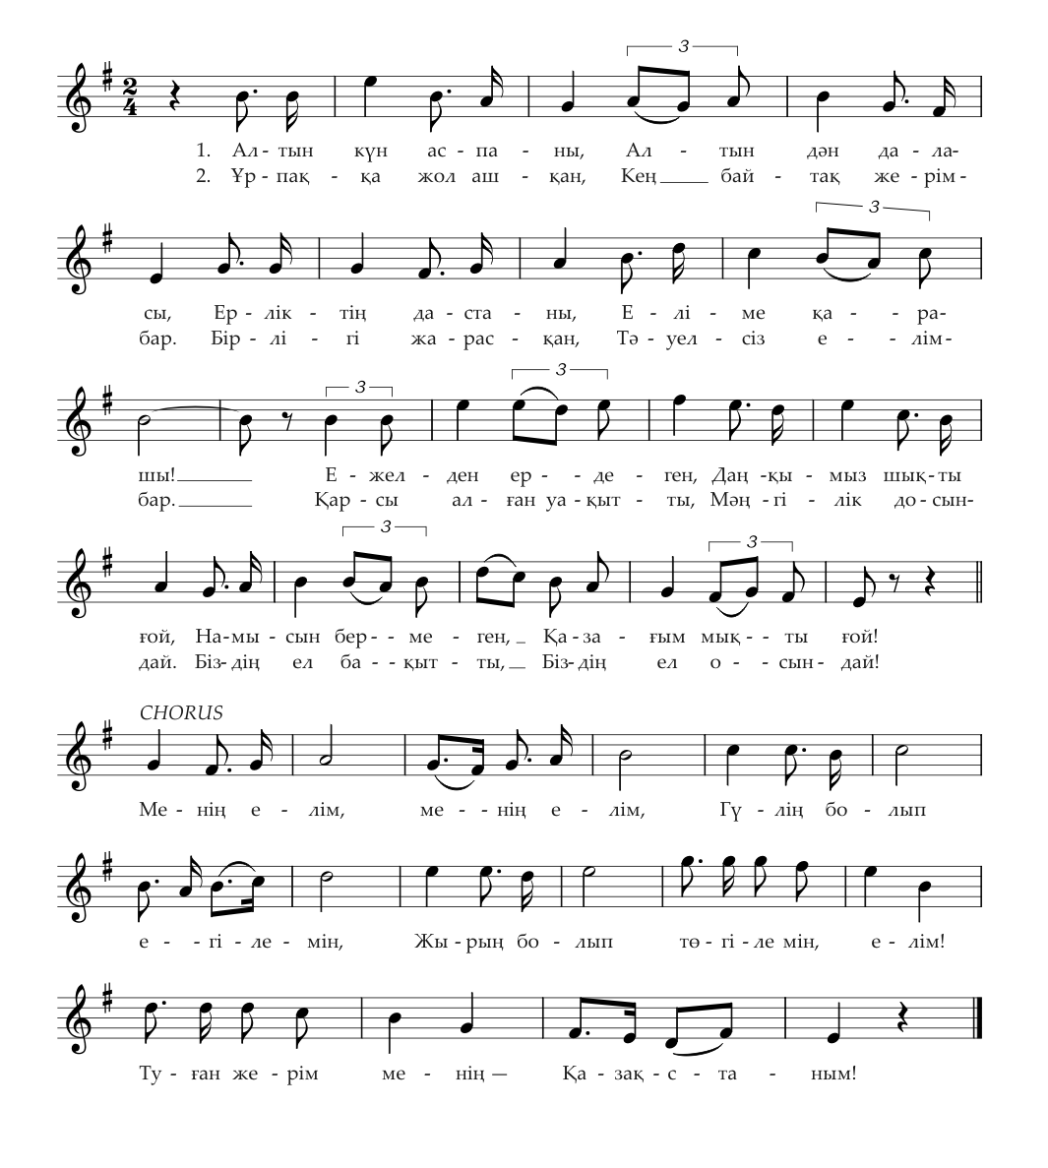
Сөзін жазғандар: Жұмекен Нәжімеденов, Нұрсұлтан Назарбаев
Әнін жазған: Шәмші Қалдаяқов
Алтын күн аспаны,
Алтын дән даласы,
Ерліктің дастаны,
Еліме қарашы!
Ежелден ер деген,
Даңқымыз шықты ғой.
Намысын бермеген,
Қазағым мықты ғой!
Қайырмасы:
Менің елім, менің елім,
Гүлің болып егілемін,
Жырың болып төгілемін, елім!
Туған жерім менің – Қазақстаным!
Ұрпаққа жол ашқан,
Кең байтақ жерім бар.
Бірлігі жарасқан,
Тәуелсіз елім бар.
Қарсы алған уақытты,
Мәңгілік досындай,
Біздің ел бақытты,
Біздің ел осындай!
Қайырмасы:
Менің елім, менің елім,
Гүлің болып егілемін,
Жырың болып төгілемін, елім!
Туған жерім менің – Қазақстаным!

